Инновационная образовательная практика «Лаборатория «Эффект домино»

МБОУ «Переборская ООШ»
Авторы: Кобелева Г.А., учитель географии, Терентьева Л.В., учитель биологии и химии, Кобелева М.П., учитель физики

Метапредметный результат: умение устанавливать причинно-следственные связи в виде «эффекта домино».
Категория учащихся, для которой предназначена данная программа: 9 класс
Количество часов: 5 ч.
Актуальность:
Педагоги нашей школы разрабатывают и реализуют учебные ситуации на развитие умения устанавливать причинно-следственные связи, но в большинстве случаев они носят теоретический характер: работа с текстами, картинками. Учебные ситуации, связанные с явлениями и процессами, непосредственно ощущаемыми, измеряемыми, редко встречаются. Данная практика включает задания на формирование у учащихся умения устанавливать причинно-следственные связи при проведении экспериментов и наблюдений.
Ожидаемые результаты: учащиеся могут выстроить логическую цепочку причинно-следственных связей в виде «эффекта домино» на основе проведенного опыта.
Организация и проведение Лаборатории:
Лаборатория проводится в форме заседаний в течение одной недели (1 час в день) или в течение 1 месяца (1 час в неделю) в рамках внеурочной деятельности.

План реализации:

№ | Название этапа | Кол-во ч | Задачи этапа | Деятельность учащихся | Деятельность педагога
11-е заседание | Открытие Лаборатории | 1 | Мотивировать  Организовать группы  Определить правила работы Лаборатории | Смотрят видео фокуса, высказывают мнения о возможности объяснения фокусов законами наук: физики, химии, географии.  Обсуждают правила работы | Демонстрирует видеоролик, организует обсуждение, деление на группы и определение правил работы
2-4 заседание | Раскрываем секреты опытов | 3 | Провести опыт и объяснить наблюдаемые явления с позиций науки.  Формировать умение устанавливать причинно-следственные связи в виде «эффекта домино» | Проводят опыт по инструкции (текст, картинка)  Наблюдают происходящие явления  Составляют протокол испытания: логическую цепочку причинно-следственных связей для наблюдаемого явления  (Работа в группах с последующим представлением и обсуждением результата работы). | Предлагает инструкцию для проведения опыта  Следит за техникой безопасности  Организует работу групп, при необходимости оказывает помощь  Комментирует результаты работы групп  Вручает сертификат об успешном испытании
5 | Открытый показ в Лаборатории | 1 | Демонстрация результатов работы лаборатории для учащихся других классов | Выбирают и демонстрируют с объяснением один из опытов или представляют новый опыт, подобранный самостоятельно | Организует выступления групп  Подводит итоги, называет лучшую группу лаборатории, вручает Дипломы юного испытателя

Оценивание результатов:
Оценивание умения устанавливать причинно-следственные связи в виде «эффекта домино» проходит в рамках Турнира логиков, процедуры оценивания логических познавательных УУД в каждом классе. Индивидуальные испытания. Игра проводится в марте. Применяется критериальная система оценивания.

Приложение
Дидактические материалы к занятиям.

Заседание 1. Открытие Лаборатории.
План
1. Вступительное слово учителя о фокусах, просмотр мотивационного видеоролика, обсуждение возможности объяснения фокусов, занимательных опытов с помощью законов наук.
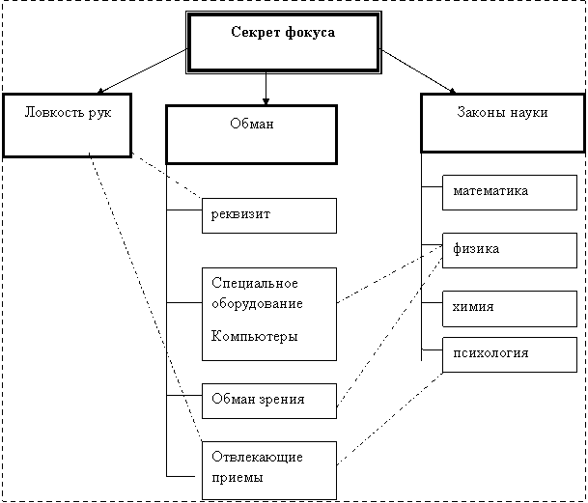
2. Пробный опыт и его объяснение

ОПЫТ: «РУЧКА БАЛАНСИРУЕТ»
Можно ли удержать ручку на кончике пальца? Звучит невероятно, но есть один фокус.
Оборудование:
1.Ручка с зажимом.
2.Ремень.
Выполнение:
Этап 1. Взять ремень и сложить пополам, чтобы концы сошлись. Посередине, на месте сгиба, закрепить ручку зажимом.
Этап 2. Держа ручку горизонтально, положить её верхним кончиком на палец. Ремень пусть весит.

Результат:
Ручка повисла на кончике пальца! Это удивительно, ведь ручка висит под углом! Казалось бы, она должна немедленно упасть. Но благодаря ремню она держится, словно застыла в воздухе.
Объяснение:
Ремень сместил центр тяжести ручки. Центр тяжести – это воображаемая точка, на которую приходится основная масса предмета. У ручки, закреплённой на ремне, центр тяжести сместился ниже моего пальца – ремень перевешивает. Ручку тянет по направлению к центру тяжести. Но упасть она не может, ведь центр тяжести заставляет её упираться кончиком в палец.
Логическая цепочка:
Прикрепили ремень с одной стороны→ изменилась масса ручки → сместился центр тяжести → ручка не падает.
3. Обсуждение правил работы с Лаборатории
4. Деление на группы

Заседания 2-4. Раскрываем секреты опытов

1. План заседаний:
1) Группы получают задания-опыты.
2) учащиеся проводят опыты по инструкции и заполняют протокол
3) Учащиеся представляют свои протоколы для взаимооценки и обсуждения
4) Определения победителя заседания

2. Опыты:
- Опыт Рене Декарта или пипетка-водолаз
Оборудование: пластиковая бутылка с пробкой, пипетка и вода.
Инструкция:
- Наполните бутылку водой, оставив два-три миллиметра до края горлышка.
- Возьмите пипетку, наберите в нее немного воды и опустите в горлышко бутылки. Она должна своим верхним резиновым концом быть на уровне или чуть выше уровня воды в бутылке. При этом нужно добиться, чтобы от легкого толчка пальцем пипетка погружалась, а потом сама медленно всплывала.
- Теперь закройте пробку и сдавите бока бутылки. Пипетка пойдет на дно бутылки. Ослабьте давление на бутылку, и она снова всплывет.
Объясните результаты опыта, выстроив причинно-следственную связь в виде «эффекта домино» для явления «Движение пипетки вверх-вниз»
Для проверки:
Объяснение: Дело в том, что мы немного сжали воздух в горлышке бутылки и это давление передалось воде. Вода проникла в пипетку — она стала тяжелее (так как вода тяжелее воздуха) и утонула. При прекращении давления сжатый воздух внутри пипетки удалил лишнюю воду, наш «водолаз» стал легче и всплыл. Если в начале опыта «водолаз» вас не слушается, значит, надо отрегулировать количество воды в пипетке. Когда пипетка находится на дне бутылки, легко проследить, как от усиления нажима на стенки бутылки вода входит в пипетку, а при ослаблении нажима выходит из нее.
Логическая цепочка:
- сжали воздух → давление передалось воде→ вода проникла в пипетку → она стала тяжелее → пипетка утонула.
- прекращение давления → сжатый воздух внутри пипетки удалил лишнюю воду→ пипетка стала легче → пипетка всплыла.

- Фараонова змея из соды и сахара
Оборудование и вещества:
- просеянный песок;
- 95% спирт;
- сахарную пудру;
- пищевую соду.
Инструкция:
- Из песка насыпаем небольшую горку, пропитанную спиртом, на вершине этой горки делаем небольшое углубление.
- Затем смешиваем чайную ложку сахарной пудры и четверть ложки соды. Полученную смесь засыпаем в «кратер».
- Поджигаем спирт (это может занять некоторое время).
- Постепенно смесь начнет превращаться в черные шарики, а после того как весь спирт прогорит, смесь резко почернеет и из неё начнет выползать фараонова змея!
Объясните результаты опыта, выстроив причинно-следственную связь в виде «эффекта домино» для явления «выползание фараоновой змеи»
Для проверки:
Объяснение: Во время горения спирта происходит реакция разложения соды и сахара. Сода разлагается на углекислый газ и водяной пар. Газы вспучивают массу, поэтому наша «змея» ползет и извивается. Тело змеи состоит из продуктов горения сахара.
Логическая цепочка: горения спирта →разложения соды→ образуется углекислый газ и водяной пар→газы вспучивают массу→ «змея» ползет и извивается.

- Фонтан.
Оборудование: две круглодонные колбы, две пробки с трубками, спиртовка, лабораторный штатив
Инструкция: Изучите опыт по рисунку, повторите.
Объясните результаты опыта, выстроив причинно-следственную связь в виде «эффекта домино».
Для проверки:
Логическая цепочка:
Воздух нагревается →объем расширяется →воздух выходит из колбы по трубочке → воздух давит на воду во второй колбе → вода под давлением выходит из колбы по трубочке.

- Дождь заказали?
Оборудование: колба, пробка с трубкой, металлическая или стеклянная пластина, спиртовка.
Инструкция: Проведите опыт согласно рисунку.
Объясните результаты опыта, выстроив причинно-следственную связь в виде «эффекта домино».
Для проверки:
Логическая цепочка:
Вода нагревается → происходит испарение → пар соприкасается с холодной поверхностью → пар охлаждается →появляются капельки воды

- Брызгалка
Оборудование: гвоздь, молоток, линейка, две пол-литровые банки, одна из них с крышкой, две соломинки, пластилин, зеленая пищевая краска, прямоугольная форма для выпечки.
Инструкция:
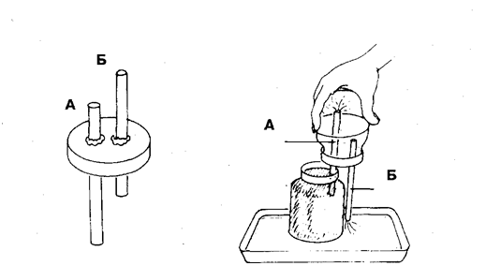
- Пробейте две дырки в крышке.
- Просуньте в дырку соломинку, чтобы наружу торчал конец длиной 5 см (соломинка А на рисунке).
- Просуньте в дырку соломинку, чтобы наружу торчал конец длиной 2 см (соломинка Б на рисунке).
- Кусочками пластилина закрепите соломинки в отверстиях крышки.
- Наполните одну из банок водой и завинтите крышку.
- Наполните водой другую банку и добавьте в воду краску, чтобы вода окрасилась в зеленый цвет.
- Поставьте банку с зеленой водой в форму для выпечки.
- Переверните банку с соломинками вверх дном и вставьте короткую соломинку в воду в банке, в которую была добавлена краска.
- Посмотрите, что происходит на концах соломинок.
Объясните результаты опыта, выстроив причинно-следственную связь в виде «эффекта домино».
Для проверки:
(Подкрашенная вода поднимается по соломинке А и вытекает из нее внутрь закрытой банки. Вода из этой банки вытекает наружу через соломинку Б.)
Объяснение: Земное тяготение заставляет воду выливаться из закрытой банки через соломинку Б. По мере того, как вода вытекает, воздух в этой банке занимает все больший объем и его давление уменьшается. Давление воздуха снаружи банки становится больше, чем внутри нее. Воздух давит на подкрашенную воду и поднимает ее вверх по соломинке А. В результате мы видим, как вода выливается фонтанчиком в закрытую банку.
Логическая цепочка:
Действует сила тяжести→ заставляет вытекать воду из соломинки Б → в банке освобождается место→уменьшается давление воздуха в закрытой банке, а давление воздуха снаружи банки становится больше → воздух давит на подкрашенную воду → вода поднимается по соломинке А

3. Протокол
Протокол результатов опыта

Название опыта:____________________________________
Наблюдения в ходе опыта________________________________
___________________________________________________________

Выводы (выстроить логическую цепочку причинно-следственных связей в виде «эффекта домино»)______________________________________________________

Исследование проводили: __________________________________________

4. Критерии
Критерий оценивания | Параметр | Балл
- Количество звеньев | Названы все звенья | 2
 | Названо более половины звеньев | 1
 | Названо менее половины звеньев | 0
2.Связь причины и следствия | ПСС установлена во всех случаях | 3
 | ПСС установлена в более половины случаев | 2
 | ПСС установлена в менее половины случаев | 1
 | ПСС не установлена | 0
3.Запись ответа | Выдержана структура в виде домино | 1
 | Не выдержана структура «домино» | 0
Всего баллов |  | 6

